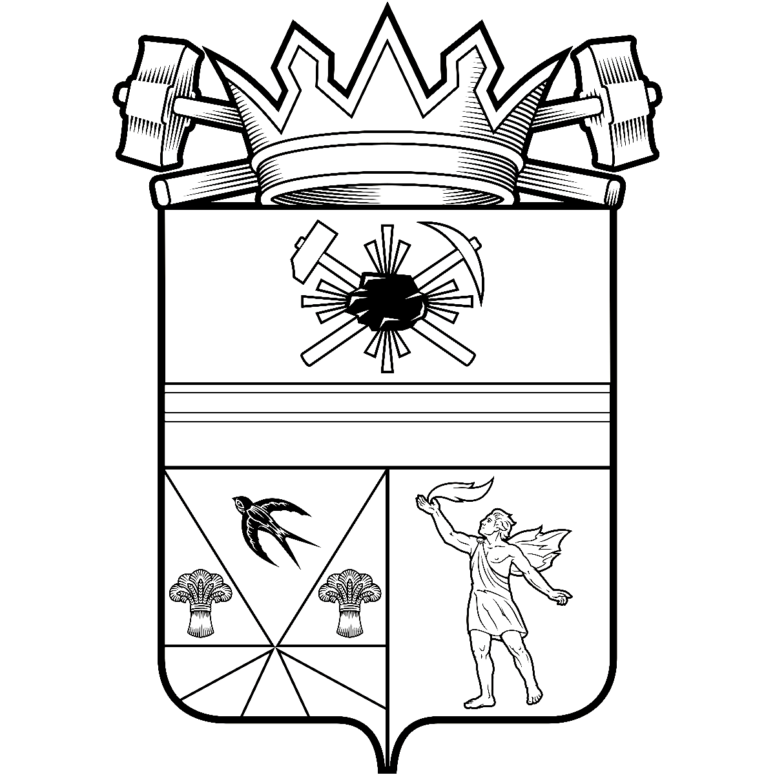

КЕМЕРОВСКАЯ ОБЛАСТЬ – КУЗБАСС

СОВЕТ НАРОДНЫХ ДЕПУТАТОВ
ЛЕНИНСК-КУЗНЕЦКОГО МУНИЦИПАЛЬНОГО ОКРУГА
ПЕРВОГО СОЗЫВА
РЕШЕНИЕ
 |  | от | 16.06.2025 | № | 184
г. Ленинск-Кузнецкий
 | О рассмотрении предложения прокуратуры города Ленинска-Кузнецкого от 03.06.2025 № 7-4-2025
Руководствуясь Уставом муниципального образования Ленинск-Кузнецкий муниципальный округ Кемеровской области – Кузбасса, рассмотрев предложение прокуратуры города Ленинска-Кузнецкого от 26.05.2025 № 7-4-2025 о направлении проекта нормативного правового акта с использованием права нормотворческой инициативы, Совет народных депутатов Ленинск-Кузнецкого муниципального округа
р е ш и л:
1. Предложение прокуратуры города Ленинска-Кузнецкого от 03.06.2025
№ 7-4-2025 о направлении проекта нормативного правового акта с использованием нормотворческой инициативы в порядке статьи 9 Федерального закона от 17.01.1992
№ 2202-1 «О прокуратуре Российской Федерации» принять к сведению.
2. Рекомендовать комитету по управлению муниципальным имуществом Ленинск-Кузнецкого муниципального округа разработать и внести на рассмотрение в Совет народных депутатов Ленинск-Кузнецкого муниципального округа проект муниципального нормативного правового акта «О внесении изменений в решение Совета народных депутатов Ленинск-Кузнецкого муниципального округа от 27.02.2025 № 131 «Об утверждении Положения о муниципальной казне муниципального образования Ленинск-Кузнецкий муниципальный округ Кемеровской области – Кузбасса» с учетом предложения прокуратуры города Ленинска-Кузнецкого
от 26.05.2025 № 7-4-2025.
3. Опубликовать настоящее решение в официальных источниках опубликования муниципальных правовых актов Ленинск-Кузнецкого муниципального округа.
4. Настоящее решение вступает в силу с момента принятия.
5. Контроль за исполнением настоящего решения возложить на председателя комитета по местному самоуправлению, муниципальному имуществу и правопорядку Алешина В.В.

Председатель Совета народных депутатов Ленинск-Кузнецкого муниципального округа | Е.А. Артемов

Глава Ленинск-Кузнецкого муниципального округа | Е.В. Никитин

